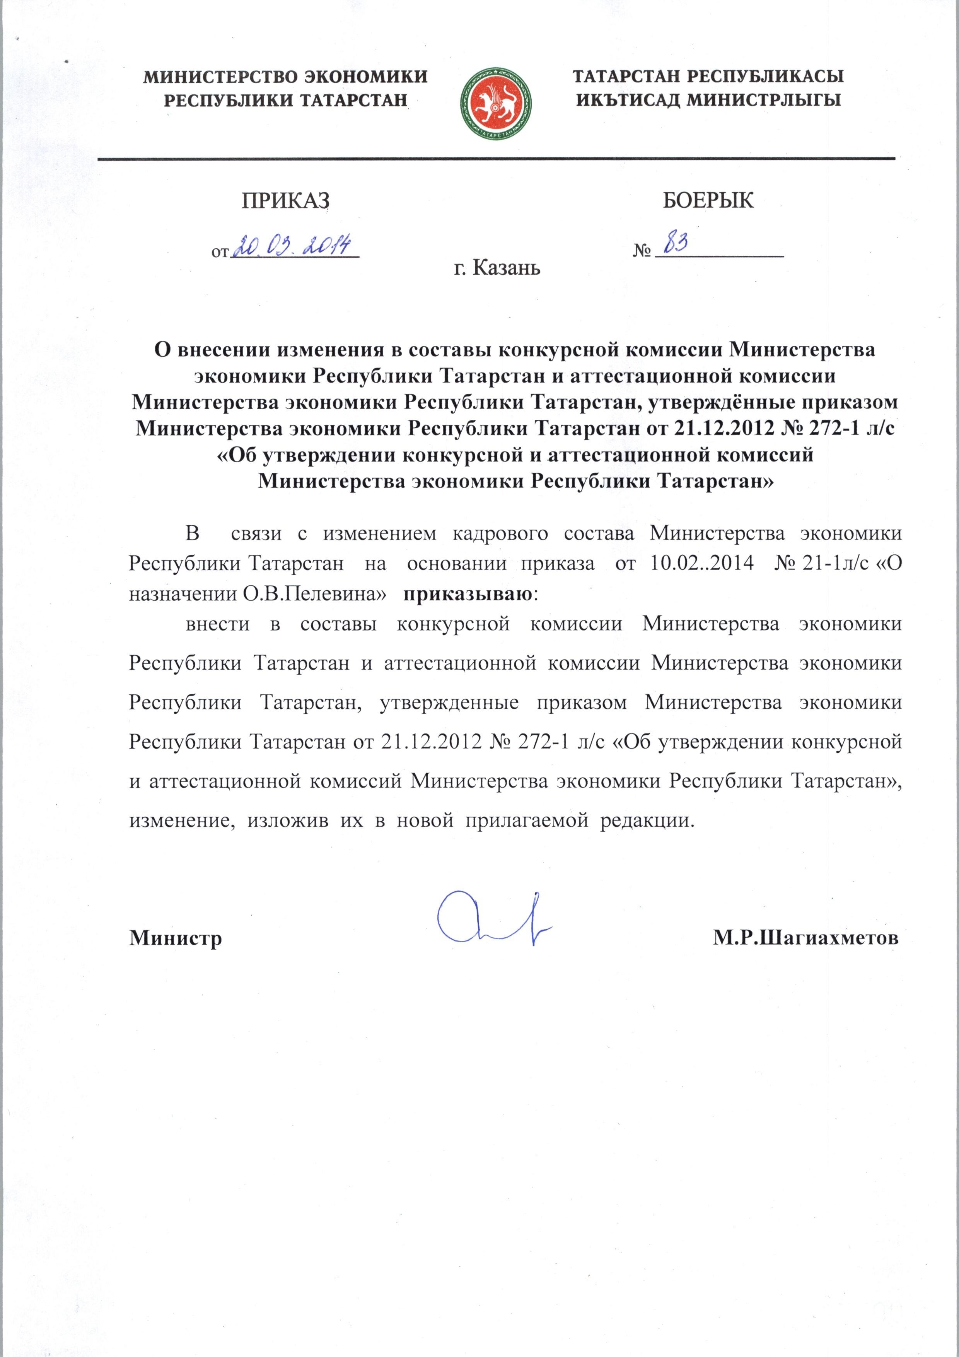

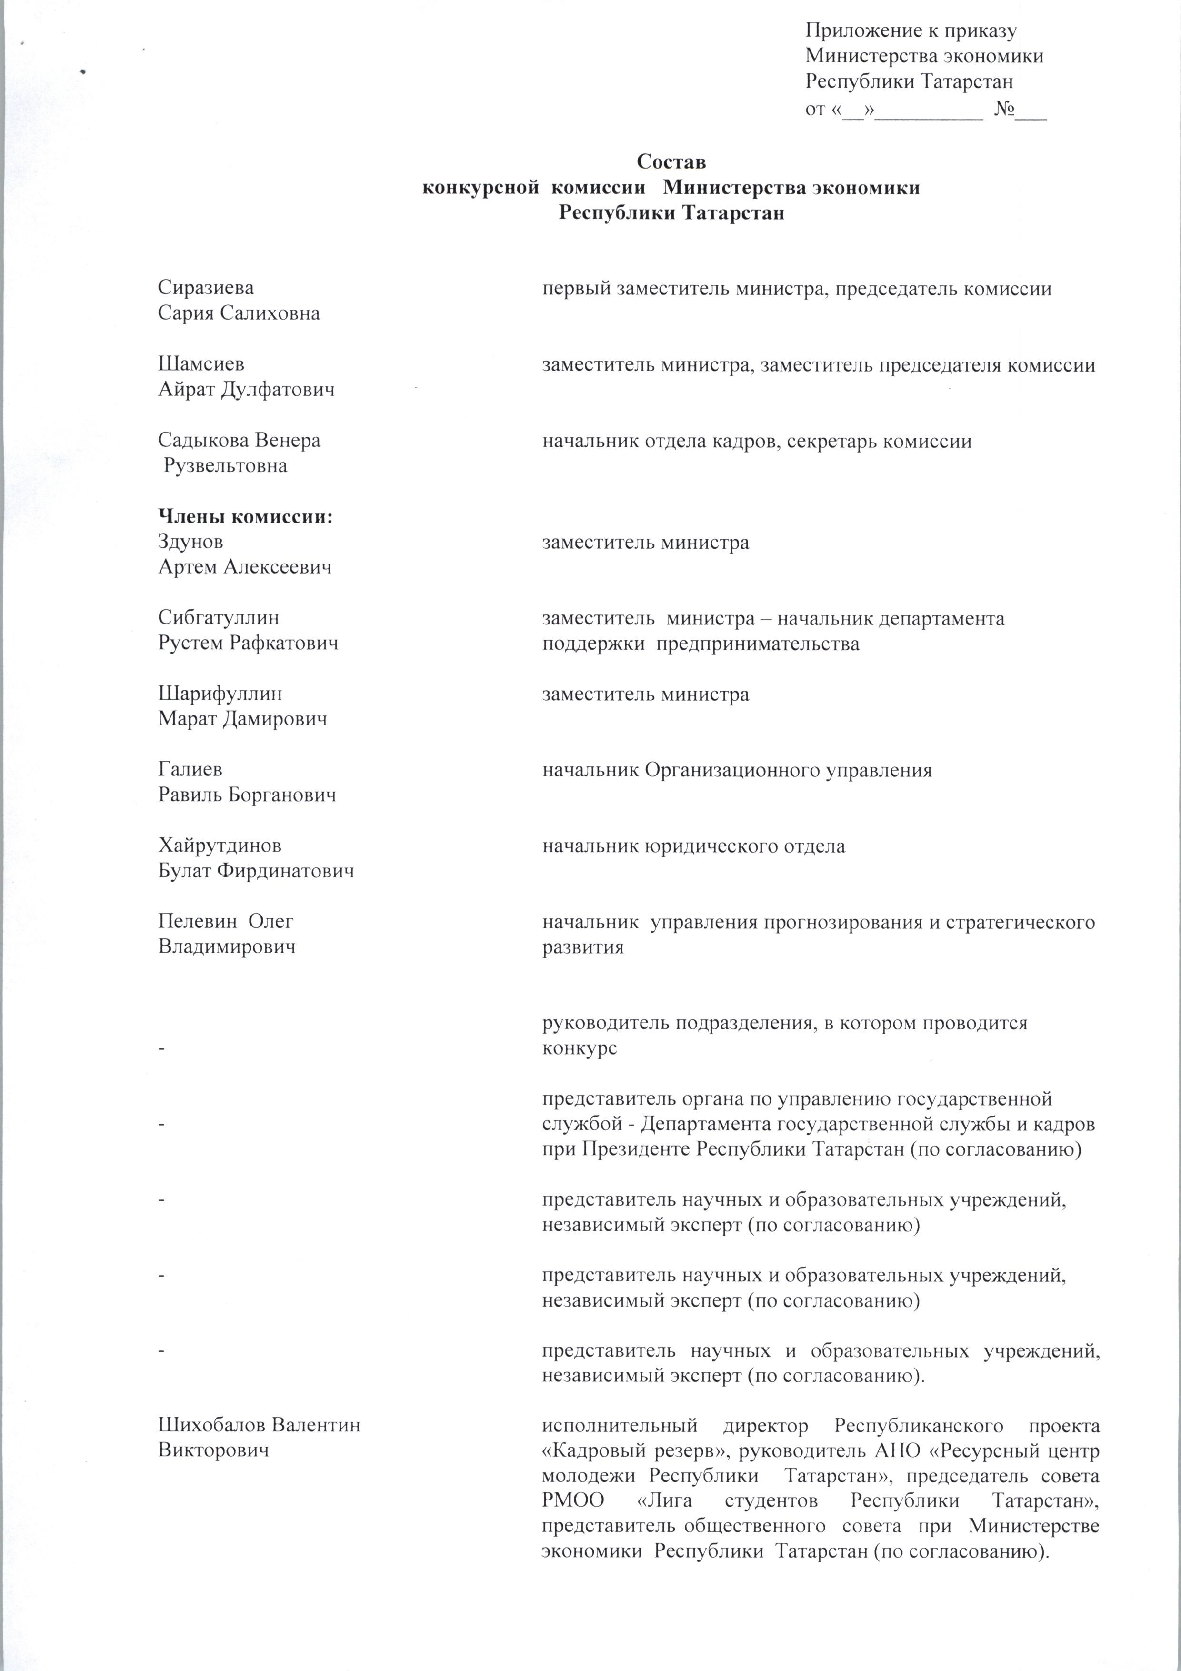

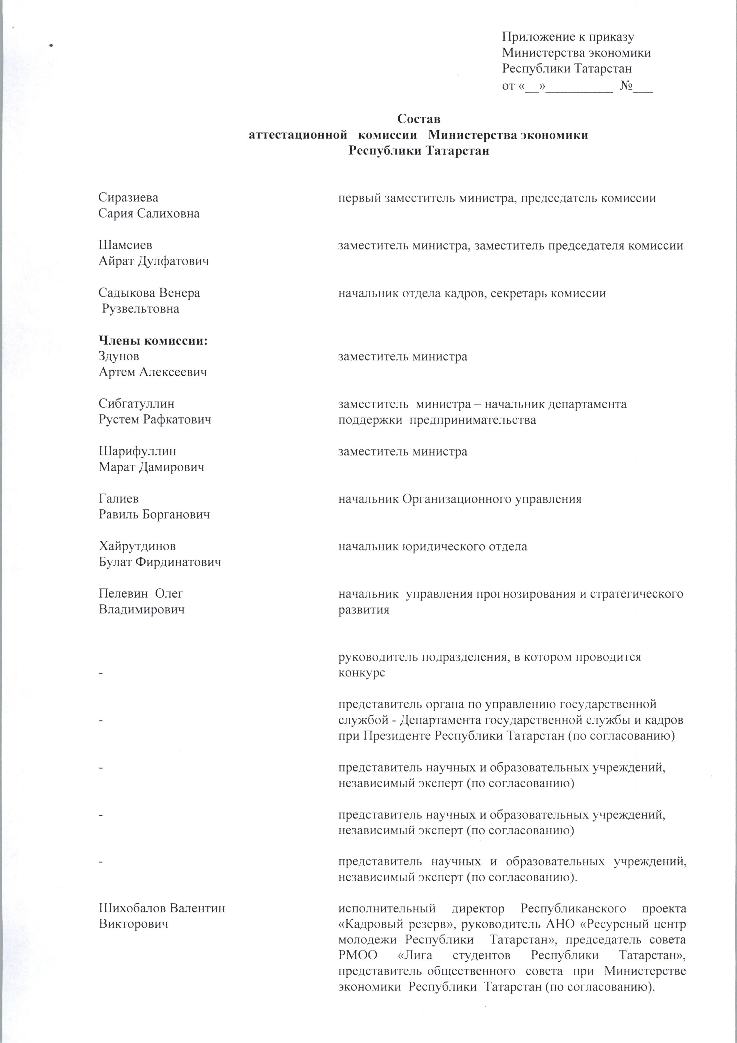

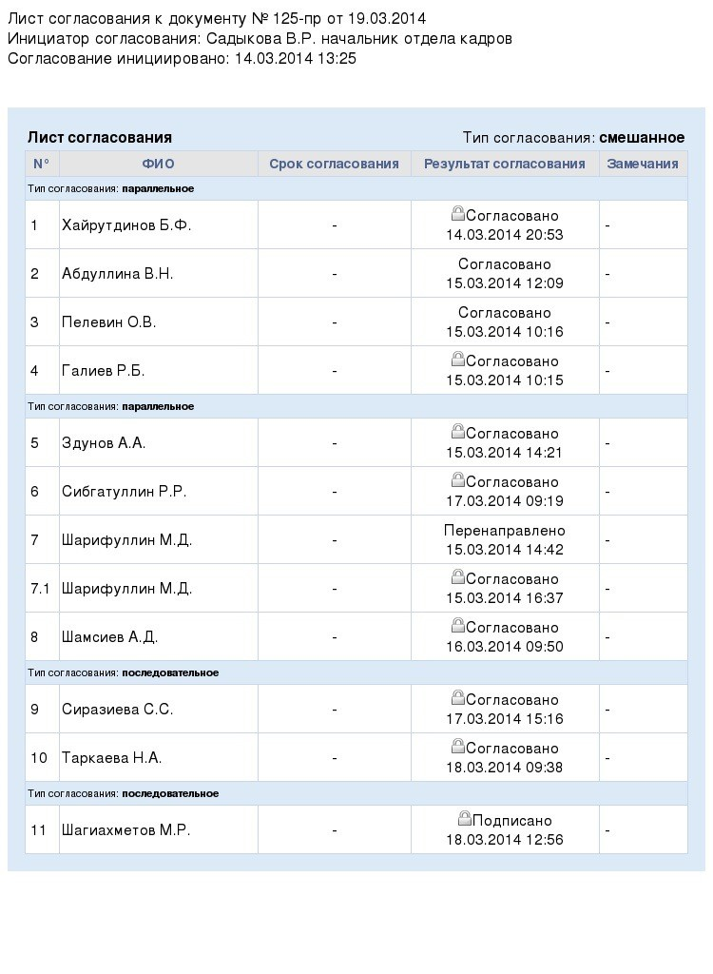

Документ

создан

в

электронной

форме.

№

128-

пр

от

19.03.2014.

Исполнитель:

Садыкова

В.Р.

Страница

4

из

4.

Страница

создана:

19.03.2014

10:03

